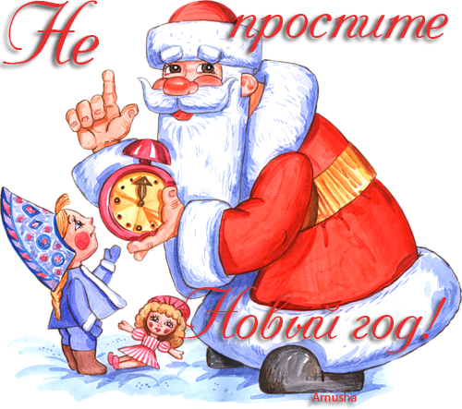

**Дин-дон стучат часы.**

1. Дин-дон стучат часы (изображать руками часы-ходики)   
 Закрутил Мороз усы (закручивают усы)   
 Расчесал он бороду (показать как чешут бороду)   
 И пошел по городу (топать ногами )   
  
2. Скрип, скрип, скрипит снежок (ловят руками снежок)   
 На плечах большой мешок (хлопки по плечам)   
 С бусами, хлопушками (сжимают и разжимают кулачки)   
 Яркими игрушками (хлопают)